Tisková informace

Značka kvality
„Hřiště-sportoviště-tělocvična – Ověřený provoz“
– ku prospěchu dítek i provozovatele
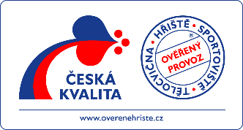

V Praze 3. května 2023
Kabinet pro standardizaci, o. p. s. (KaStan) vydal za finanční pomoci Rady kvality ČR při MPO (Rada) další titul z edice „top-normy“ k podpoře bezpečného provozu dětských hřišť a sportovišť.
Publikace „Značka kvality Hřiště-sportoviště-tělocvična – Ověřený provoz – ku prospěchu dítek i provozovatele“ je uvedena vysvětlením či apelem, že „hra je činností a formou projevu vlastní dětem; je nezbytná pro jejich pohodu a komplexní vývoj. Hra zahrnuje či má zahrnovat funkce, jako jsou vnitřní motivace a rozvíjení instinktů, sebekontrola a zvládnutí výzev. Posiluje rozvíjení pohybových schopností těla a jeho částí.“
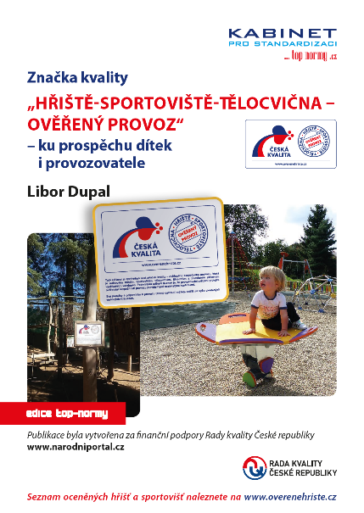
Hřiště a sportoviště jsou prostředí speciálně navržená s uvedeným cílem, totiž vytvářet a stimulovat dětskou hru a pohybovou aktivitu. Je proto důležité, aby hřiště byla vysoce stimulujícími místy, která usnadňují hru, rozvoj a učení všem dětem, a to včetně dětí s určitým postižením a s respektem k jejich zvláštním potřebám. A přestože se v minulých letech mnohé změnilo k lepšímu, zůstává stále mnoho nebezpečných hřišť a sportovišť.
A co je tedy podstatou zajištění bezpečného provozu veřejných zařízení pro hry a sport dětí a mládeže s důrazem na prevenci před úrazy? Klíčovým prvkem správné praxe bezpečného provozu je zajištění řádných inspekčních procesů veřejného zařízení příslušným provozovatelem. Jedná se o provádění třístupňových kontrol/inspekcí – vizuální, provozní a hlavní roční, přičemž hlavní technická inspekce musí být prováděna nezávislým odborným subjektem (třetí stranou); rozumí se přitom nezávislost na výrobci/dodavateli herních a sportovních prvků anebo hřiště jako celku i na provozovateli daného veřejného zařízení.
A jak doložit a prokázat splnění preventivních opatření na bezpečný provoz hřiště či sportoviště? Nabízí se značka kvality HŘIŠTĚ-SPORTOVIŠTĚ-TĚLOCVIČNA – OVĚŘENÝ PROVOZ přijatá do prestižního Národního programu ČESKÁ KVALITA.
Značku přibližuje čerstvě vydaná publikace, na kterou touto informací upozorňujeme a kterou významné téma bezpečného provozu dětských hřišť a sportovišť přibližujeme.
Vydání publikace v tisku i e-formátu bylo umožněno díky finančnímu přispění Rady.
„Nedílnou součástí Národní politiky kvality (NPK) je podpora priorit zaměřených na bezpečnost výrobků a služeb, a zejména na prevenci úrazů dětí a mládeže. Finanční podpora této publikace je dalším příkladem působnosti Rady Kvality a MPO při naplňování cílů Rady a NPK,“ sdělil při příležitosti vydání publikace Ing. Pavel Vinkler, Ph.D., 1. místopředseda RK ČR a dále zdůraznil: „Tato publikace je navíc mementem ke zviditelnění konkrétní oblasti standardizace a jejího významu pro každodenní život; přiznání značky kvality pro „ověřený provoz“ dětských hřišť je totiž neoddělitelně spjato s dodržením evropských norem a s prokázáním shody s nimi.“

Kontakt:
Ing. Libor Dupal
Předseda
ŘÍDICÍHO VÝBORU NÁRODNÍHO PROGRAMU ČESKÁ KVALITA
Ředitel (statutární orgán)
KABINETU PRO STANDARDIZACI,
obecně prospěšné společnosti založené
SDRUŽENÍM ČESKÝCH SPOTŘEBITELŮ, z. ú.

Pod Altánem 99/103; 100 00 Praha 10 – Strašnice
cell: +420 602 56 18 56
e-mail: dupal@top-normy.cz, dupal@konzument.cz
www.top-normy.cz; www.konzument.cz; www.overenehriste.cz

Odkazy:
www.overenehriste.cz
www.narodniportal.cz
Publikace - vystavena zde, ke stažení zde

